***Руководство пользователя***

1. **Введение**

Данное ПО создано в учебных целях, не для слабонервных.

Мониторинг физических активностей.

Для работы с данным приложением, пользователь должен обладать навыками работы с OC Windows.

В перечень эксплуатационной документации относится: ТЗ.

1. **Назначение и условие применения**

При помощи данного ПО можно работать с данными о тренировках, загружать и сохранять данные в файл, а также вывести данные в виде диаграммы для наглядного примера, чем пользователь занимался и какое время от общего числа он затратил на определённый вид спорта.

Работа с приложением возможна при условии, что ваша операционная система является Windows 7 или выше.

1. **Подготовка к работе**

Для работы с программным продуктом необходимо следующее программное обеспечение:

1. Microsoft Visual Studio Community 2022

Перед началом работы с приложением на рабочем месте пользователя необходимо выполнить следующие действия:

1. Открыть программу Microsoft Visual Studio Community 2022.

2. Найти программу “Мониторинг физических активностей”.

3. Открыть ее.

4. Нажать на кнопку запуска (рис. 1)



Рисунок 1 – кнопка запуска.

Для проверки доступности программного продукта ничего не нужно делать.

1. **Описание операций**

Программный продукт выполняет функции и задачи, приведенные в таблице ниже:

|  |  |  |
| --- | --- | --- |
| Функции | Задачи | Описание |
| Работа с данными о физических активностях, вывод информации о них в виде диаграммы. | Работа с данными о физических активностях | В ходе выполнения данной задачи пользователю предоставляется возможность работы с данными о физических активностях |
| Построение диаграммы по нажатию на кнопку. | В ходе выполнения данной задачи пользователю предоставляется возможность построения диаграммы на основе физических активностей. |
| Вывод в файл по нажатию на кнопку.  Ввод из файла по нажатию кнопки. | В ходе выполнения данной задачи пользователю предоставляется возможность вывода данных из файла и ввода данных в файл. |

Ниже приведено описание пользовательских операций для выполнения каждой из задач.

**Задача: «Ввод данных из файла и вывод данных в файл»**

Операция 1: Ввод данных в программу из файла. Нужно нажать на кнопку открыть, после чего выбрать текстовый файл .txt, информация появится в программе. Чтобы вывести данные в файл, нужно нажать на кнопку сохранить, после чего в проводнике пользователь сможет создать файл .txt, в который сохранятся данные.

Условия выполнение операции:

1. Компьютер пользователя оснащен операционной системой Windows 7 или выше.
2. Имеется программное обеспечение Microsoft Visual Studio Community 2022

Подготовительные действия:

На компьютере пользователя необходимо выполнить дополнительные настройки, приведенные в п. 3.

Основные действия в требуемой последовательности:

1. Нажать кнопку открыть

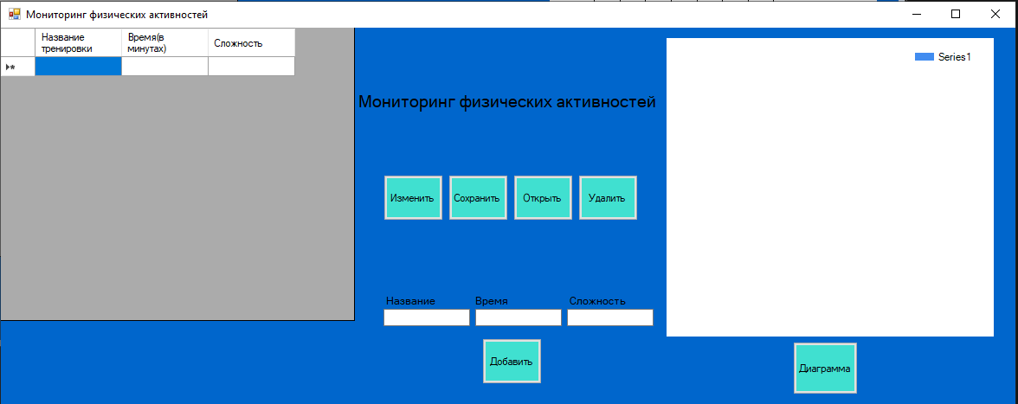

1. Открыть текстовый файл.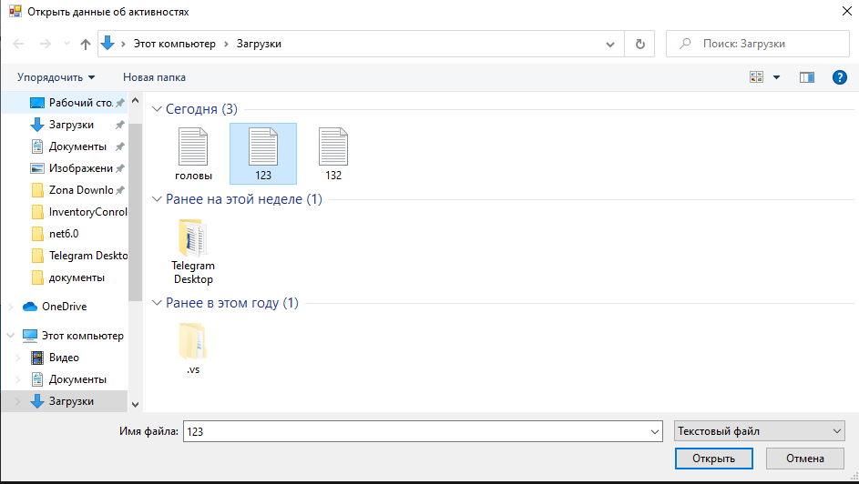
2. Нажать кнопку сохранить



1. Создать файл для сохранения

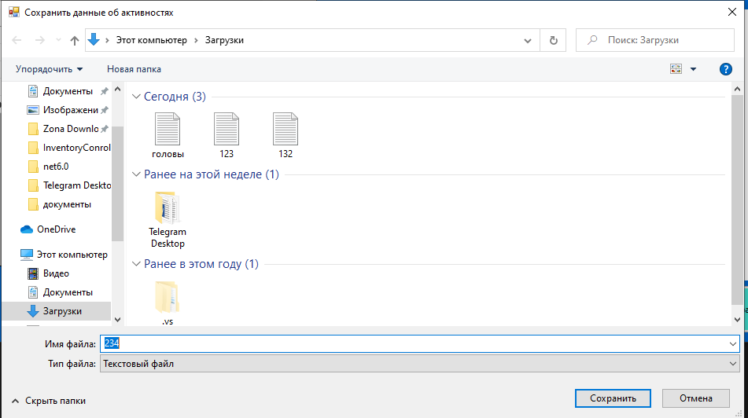

**Задача: «Построение диаграммы»**

Операция 2: Построение диаграммы

Условия выполнение операции:

1. Компьютер пользователя оснащен операционной системой Windows 7 или выше.

2. Имеется программное обеспечение Microsoft Visual Studio Community 2022

Подготовительные действия:

На компьютере пользователя необходимо выполнить дополнительные настройки, приведенные в п. 3.

Основные действия в требуемой последовательности:

1. Нажать кнопку диаграмма

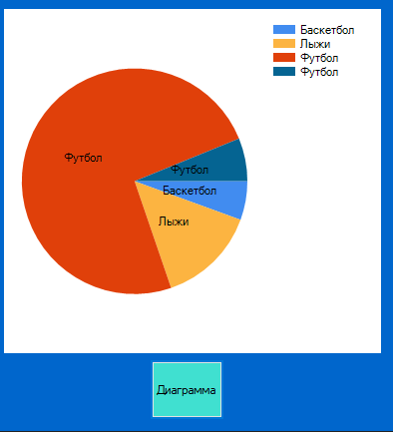

**Задача: «Работа с данными: добавление, удаление, изменение данных»**

Операция 3: Работа с данными

Условия выполнение операции:

1. Компьютер пользователя оснащен операционной системой Windows 7 или выше.

2. Имеется программное обеспечение Microsoft Visual Studio Community 2022

Подготовительные действия:

На компьютере пользователя необходимо выполнить дополнительные настройки, приведенные в п. 3.

Основные действия в требуемой последовательности:

1. Нажать кнопку добавить для удаление данных.

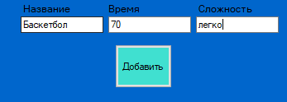

1. Нажать кнопку удалить для удаление данных или кнопку изменить для изменения данных.

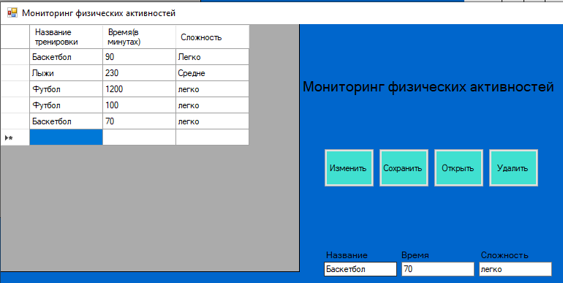

1. **Аварийные ситуации**

Аварийные ситуации не предусмотрены, однако, если произошла ошибка, следует перезапустить программу.

1. **Рекомендации по освоению**

Благодаря этому руководству пользователя рекомендации по освоению не нужны, однако если что-то осталось непонятным вернитесь к пункту 4.